栃木県立栃木農業高等学校よりお知らせ

**ウォークin太平山　～資源循環ワークショップと整備体験～**

**の開催について**

農業土木科ではこれまで、太平山周辺の生態系や自然災害などの環境調査を実施してきました。また、その結果に基づいて、環境に配慮した地域におけるものづくり・ことづくりにも取り組んでいます。

様々な成果を栃木市へと還元し、SDGｓの達成や地域環境保全に役立ててもらうことを目的として、下記の通り体験講座を企画しました。多くの市民の皆さまにぜひご参加していただきたいと思います。お誘いあわせの上、ふるってご応募ください。

記

主　　催：栃木県立栃木農業高等学校（協力：栃木市役所地域づくり課）

開催日時：2019年5月4日(土) ９時３０分～１２時頃まで

　　　　　※雨天決行。雨天時は屋内プログラムを行います

会　　場：栃木農業高校～関東ふれあい道（太平山へ向かう林道）～太平山神社

※駐車場・駐輪場あり。校内の案内に従って駐車をお願いします。

講座内容 : 【観察・講義】太平山周辺の自然と林道整備について

【ワークショップ】間伐材を利用した簡単な木工体験

【道普請体験】土砂廃棄物を資源に、特殊な土のうで「関東ふれあいの道」の整備体験及び間伐材で作った木人形の設置

　　　　　　　　（講師は農業土木科並びに環境デザイン科の生徒です）

申込方法：電話による事前申し込み（先着順。40名定員に達した場合は締切とさせていただきます）

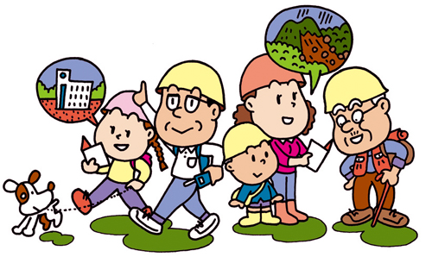問合せ先：栃木農業高校　0282-22-0326　（担当：）

その他：

・参加費は無料です。太平山神社までのハイキング〈往復2.2km

高低差200m〉ができる方であれば年齢は問いません。

・参加者が当日用意するものは以下の通りです。

水分(スポーツドリンク〈500ｍｌ〉１本は配布します)

ハイキングができる服装・履き物・道具

　※ワークショップ時の道具類は全て用意します。

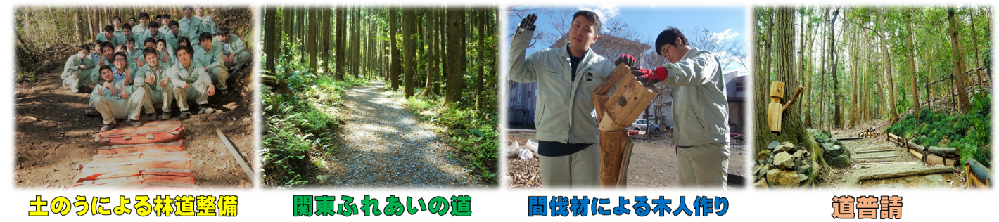　※雨天時には校内用の履き物をご用意ください。